毕业论文【摘要、绪论、详细设计、测试】章节样例

|  |
| --- |
| 摘要不能少于 300 字，按如下四段式撰写 |

（适合信息系统设计与实现方面的论文，其中）表格采用三线表格，如果表格内容跨两页，则应续表，见本文测试章节续表的格式。

# 摘要

徐州矿务集团有限公司（以下简称徐矿集团）规划发展部是徐矿集团的一个重要管理部门，项目投资、生产经营都由该部门负责管理。项目投资管理作为该部门管理的重要业务，规划部每年对各矿级单位上报的计划投资项目的合理性和必要性进行评估以形成科学的投资计划，从而在实际投资中取得最大的收益。开发项目投资管理系统，不仅为徐矿集团建立企业信息库、实现资源共享奠定基础，而且能提高统计和分析投资数据的准确性，对企业经营决策的支持程度以及提高企业竞争能力起到一定的作用。

本文首先分析了徐矿集团原有的项目投资管理系统的不足，确定了新的项目投资管理的系统目标，确定了采用 EasyUI、Struts2、Spring 等框架技术实现项目投资管理系统；其次通过系统建模，绘制系统用例图和工作流程，对系统各功能进行了详细分析，从而确定了项目投资管理系统的功能模块，并对数据库设计过程进行了阐述；再次对系统功能模块的实现进行了详细的描述，给出了系统实现所采用的类图、活动图以及顺序图，并对系统的功能界面进行了展示；此外介绍了测试过程中所采用的测试方法和测试用例，对系统的功能和性能进行了测试；最后对论文所阐述的内容进行了总结并分析了项目投资管理系统的应用给企业带来的效益。

本系统实现了徐矿集团项目投资管理系统的主要功能，具体包括系统初始参数设置、矿级计划数据录入与维护、矿级计划统计与报表、局级计划管理、局级投资管理等功能。笔者作为主要设计人员，主要完成了系统的需求分析、概要设计、详细设计以及主要功能界面设计、测试用例的设计工作。

本系统的实施不仅为徐矿集团建立数据化模型、实现资源共享奠定了基础，而且对提高统计信息对企业经营决策的支持程度，对提高企业投资管理水平具有重要意义。

关键词：徐矿集团;项目投资管理;数据统计;报表输出;投资效益

# 1 绪论

1.1 项目背景

1.2系统要解决的问题

1.3 本人工作总结

1.4 论文组织结构

## 5 系统实现

### 5.1 维简资金/安全费用/基建管理投资计划管理模块

这三类资金计划数据管理包括数据的录入、修改和查询。数据项包括所在矿级单位、工程项目名称、所属工程构成、所属项目名称、工程名称、用途、费用来源、计量单位、工程量和工作量等信息。

这三类资金计划在结构上字段信息相同，但三类在工程项目类别、所属项目名称等信息是有所不同的。第 4 章 4.4.1 节数据库表 4-5 结构所示，工程项目类别通过 WJ、AQ 和 JJ 等进行区分，如果是维简资金，工程项目类别为 catergryname 为 WJ 值的字段内容。

在 Struts2 层设计一个 PlanFundAction 类，该类有一个用于判断是哪类计划资金的标识 planTag,该变量是一个 int 类型，取值为 0（代表维简资金）、1（代表安全费用）、2（代表基建管理），有 findWjFund、findAqFund、findJjFund 等方法，这些方法都可以实现带条件查询，该类还有一个 PlanFundService 类对象；

PlanFundService 类是这三类资金处理的核心业务逻辑类，它提供了 findWjFund、 findAqFund、findJjFund 等多种形式的重载方法，帮助用户返回带条件或不带条件的数据。下面以维简资金计划管理模块为例详细描述其实现过程。

本模块视图层采用了EasyUI的panel、datagrid、linkbutton、combox等

组件，其中panel组件是一个容器组件，它将此模块界面分成了上中下三部分，每部分由一个div组成，第一个div是一个表单域，第二个div是一个动作导航条，第三个div是一个datagrid组件，用于浏览数据。界面如图 5-9 所示

对维简资金计划数据的增删改查操作同样也需要指明其相应操作的请求，如 url:"/gcplan/group/planFunAction/wjlist" saveUrl:"/gcplan/group/planFunAction/wjadd" updateUrl:"/gcplan/group/planFunAction/wjupdate" deleteUrl:"/gcplan/group/planFunAction/wjdelete"

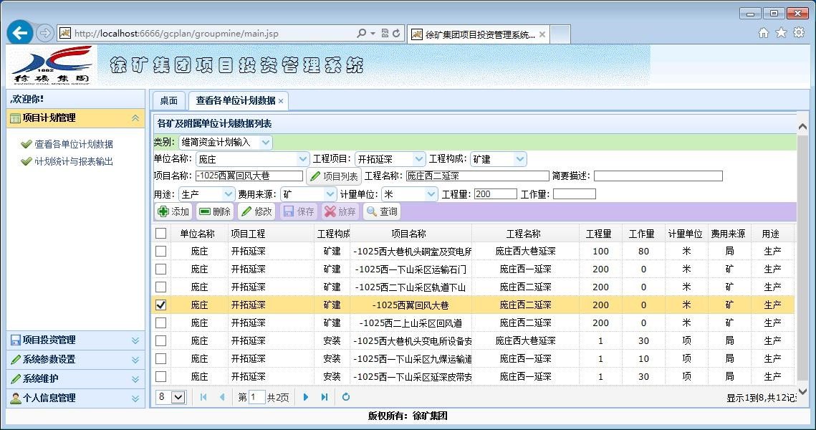

图 5-9 维简资金计划数据维护界面

当第一次进入该模块时，系统会把所有矿级单位的维简投资计划数据分页显

示出来。在本次设计很多模块都用到了分页处理，因此设计了一个配合 Easyui

datagrid 组件的分页器 DataGrid 类，其类图如图 5-10 所示，total 表示返回的总记录数，rows 表示当前页的数据，可以是对象集合、Map 集合或其他数据集合。当查询维简资金计划数据时将调用 Struts2 层的 PlanFundAction 类中的

findWjFund 方法，该方法通过 Service 层的 PlanFundService 类中的

findWjFundByPage(int currentPage,int pageSize,String[] queryFields,Object[]

fieldsValue)方法调用 PlanFundDao 数据访问层的同样签名的 findWjFundByPage 方法，该方法包含了四个参数，currentPage 表示当前页，pageSize 表示每页要显示的记录数，queryFields 表示查询条件字段，fieldsValue 表示查询字段的值。该方法返回的结果是 DataGrid 对象，其执行流程图如图 5-11 所示。

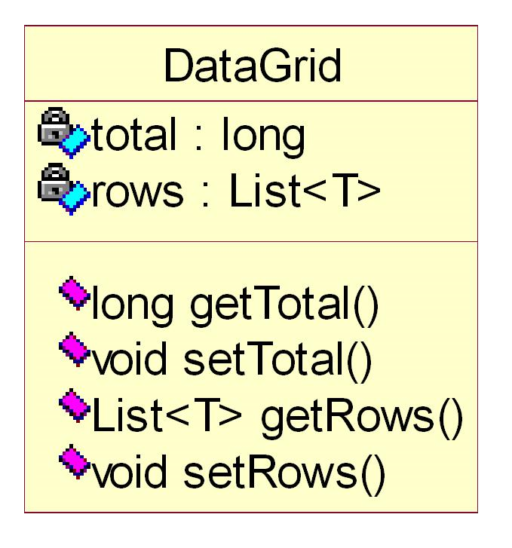

接收参数

currentPage

、

pageSize

、

queryFields

、

fieldsValue

构造查询符合条件

select

语句

调用

QueryRunner

对象的

query

方法返回

total

记录数

创建

DataGrid

对象

dg

dg.setTotal

total

)

(

构造查询符合条件

select

语句

调用

QueryRunner

对象的

query

方法

返回

List<map>

格式的数据集合

rows

dg.setRows(rows)

，返回

dg

对象

图 5-10 分页器类图 图 5-11 PlanFundDao 中 findWjFundByPage 方法查询流程图当在图 5-9 数据浏览区中选择一条记录时,通过 datagrid 组件的 getSelected

方法返回当前选择的行，然后在 Panel 组件的表单区域即可显示当前行的数据，默认情况下它们是被禁用的。当点击 Panel 组件的操作导航按钮"编辑"或"添加" 时，表单域中各个控件变成可用，当点击"项目列表"按钮时，将触发一个 click 事件，将向服务器查询当前单位有哪些项目列表。其异步加载语句如下:

$.getJSON("/gcplan/group/planFunAction/gcxmlist",{dwname:${dw.dwname},pl antype:$("#plantype").value},function(data){//解析返回的*JSON* 数据，将 *id="gcxmlist"*的*Tree* 组件显示出来。}}

该 Ajax 异步加载语句中传给 PlanFundAction 的数据有两个，一个是单位名

称，一个是计划类别（5.3 节第二段有描述），单位名称是操作者登录时已存在 session 范围中，计划类别是界面上 id=plantype 的类别组件 combox 的值。

添加或编辑记录时，当点击"保存"按钮，通过$(“#fundForm”).serialize()将序

列化表单值传给后台的 Struts PlanFundAction 类。维简资金计划数据操作的时序图如图 5-12 所示。

维简资金计

划界面

UI

-

:

PlanFundActio

n

:

PlanFundServi

ce

PlanFundDao

:

comboPooledD

ataSource

Database

数据源配

置文件

1.1

查询维简资金计划信息

1.2.

调用

findWjFund

方法

1.4

返回单位维简计划分页数据

DataGrid

1.5

将

DataGrid

对象转化为

JSON

字符串输出

2.3

调用

addWjFund(...)

方法

2.2

调用

addWjFund

方法

1.3

调用

findWjFund(...)

方法

2.1

添加维简资金计划

...

Spring

容器启动时注

...

连接数据库获

...

2.4

调用

findWjFund(...)

方法，在执行

1.4

和

1.5

步骤返回结果

图 5-12 维简资金查询/添加时序图

## 6 系统测试

软件测试是一种用来评估软件性能、质量、安全的过程，是系统开发过程中不可缺少的一个环节，测试的目的是尽快尽早的发现软件中存在的问题，从而让开发的软件功能性性更好，满足客户的需求。

### 1.1 系统测试内容及方法

本系统测试的内容包括正确性测试、容错性测试、性能与效率测试。

本系统测试方法：对程序内部代码的测试采用白盒测试方法；对程序功能测试同时采用了白盒测试方法和黑盒测试方法。

### 1.2 系统测试环境

●服务器软件环境

操作系统：Windows 2008 Server

Web 服务器：Apache Tomcat 7

数据库：MySQL5.5.1

●服务器硬件环境

CUP 主频：2 路 8 核 2.7G

RAM 容量:128G

硬盘容量：1200G

●客户端环境

浏览器:IE8,IE9,IE10,FireFox10.0.1 操作系统：Windows7

CPU 主频：Intel(R) Core(TM) i3 内容容量：4G

硬盘容量：500G

### 1.3 系统测试及结果分析

软件测试是一项工作量比较大的工作，在整个测试的过程中，需要对系统中每个模块都设计对应的测试用例，然后依次测试检验其功能，在本节中主要对系统中的部分模块进行正确性测试、容错性测试和性能测试。

#### 1.3.1 正确性测试和容错性测试及结果

正确性测试和容错性测试通过设计测试用例来实施，表 6-1 给出了部分测试

用例。

表 6-1 测试用例及结果

序 测试测试目的 操作过程及预期结果

号 结果

1.点击[添加]按钮,弹出“新增单位信息”窗体，其中单位名称、单

位负责人、单位联系电话均显示不能为空的紫红色边框;

[单位信息管

2.单位排序号控件里显示的默认值为 100,但不能为空或为非整型理模块]中单

类输入值,如果不符合则有提示信息且该控件边框也有紫红色边框;

1 位信息的添 通过

3.点击[保存]按钮,如果单位名称已存在,系统会弹出一个提示窗口, 加功能是否

当前窗体不关闭,如果保存成功,则关闭当前新增窗体,返回到单位正确信息显示界面并把新增单位信息显示在列表框的最下方。

1.点击[添加]按钮,清空添加按钮上方各个控件的值,将[添加]、[删除]、[修改]按钮废止，同时[保存]和[取消]按钮启用；

2.选择单位名称，工程项目等信息，除了“简要描述”控件值可以为空以外，其它控件均不能为空，如果为空，应弹出提示信息;

[维简资金投

3.当点击“项目列表”按钮时应弹出一个对话框窗口，从中选择一资计划管理

项,然后返回到原界面;

2 模块]中添加 通过

4.点击[保存]按钮数据功能是

4.1 数据保存如果成功，会弹出“保存成功”对话框,表格下方显示否正确

数据记录数会加 1,同时[保存]和[取消]按钮状态废止，[添加]、[删除]、[修改]按钮启用；

4.2 数据保存如果失败会提示，还保留原来输入的窗口

表6-1（续表）

|  |  |  |
| --- | --- | --- |
| 序  测试目的号 | 操作过程及预期结果 | 测试结果 |
| [项目投资输  入模块]中投  3 资信息添加功能是否正确 | 1.选择计划类别下拉列表框中某个类别;  2.选择单位名称,当选择单位名称后,系统会自动查找当前单位的某个投资类别下所有的计划投资项目的编号,并把编号自动显示在  “计划序号”下拉列表中;  3.选择其中某个计划序号,然后再点击[查找]按钮,系统将查找到的计划投资、每月实际投资、累计投资等数据显示在界面中;  4.某月份已有投资数据的控件底色为橙色,还没有投资数据的控件底色为白色;  5.投资数据的类型为数值型,控件已对输入的类型做好了校验,其它类型是不允许输入的;  6.点击[提交数据]按钮，提交成功或失败都有相应的提示信息。 | 通过 |
| [维简资金计划分项目统  4  计]功能是否正确 | 1.通过人工的方式,手动计算分项目统计后的正确结果,该结果作为本次统计的预期结果;  2.选择该界面统计类别的第三个单选按钮;  3.点击界面中间导航菜单的第一个按钮[数据统计];  4.系统提示“正在统计数据,请稍后...”的提示信息,同时整个屏幕被  提示信息框屏蔽，不可进行其它操作; 通过  5.如果数据之前已统计过了,系统会提示是否还需要重新统计,如果选择是则转到 4,否则转到 6;  5.统计完成后,提示消息消失,把统计后的结果显示在下方的表格中;  6.将数据生成 Excel 并打印报表,将生成的报表数据与第 1 步手工计算的数据进行对比,检查其正确性。 | |
| [维简资金计  划分项目统  5 计模块]中生成 Excel 功能是否正确 | 1.点击界面上方的“维简资金类别”单项按钮；  2.点击[生成 Excel]按钮,之后弹出“正在生成 Excel”的提示信息,同时整个屏幕被提示信息框屏蔽，不可进行其它操作;  3.如果没有数据,提示框消失,系统弹出“待操作的选项还没有统计 通过数据,请点击统计按钮先统计再导出”提示信息;  4.如果有数据，系统生成 Excel 后会在 IE 中会出现是否要下载的提示，说明数据生成成功. | |